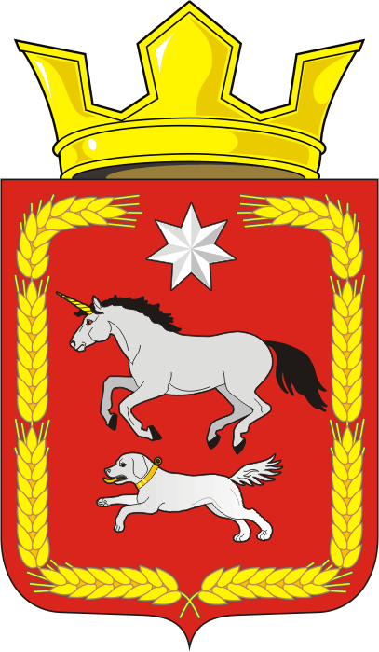
СОВЕТ ДЕПУТАТОВ муниципального образования
КАИРОВСКИЙ СЕЛЬСОВЕТ саракташскОГО районА
оренбургской области
ТРЕТИЙ созыв

Р Е Ш Е Н И Е
тридцать второго заседания Совета депутатов
муниципального образования Каировский сельсовет
третьего созыва

30 сентября 2019 года с.Каировка № 173

О внесении изменений и дополнений в решение Совета депутатов Каировского сельсовета Саракташского района Оренбургской области №57 от 04.10.2016 года «Об утверждении Положения о порядке оплаты труда лиц, замещающих муниципальные должности и должности муниципальной службы муниципального образования Каировский сельсовет Саракташского района Оренбургской области»

В соответствии с Указом Губернатора Оренбургской области от 07.08.2019 № 359-ук «Об индексации заработной платы», Устава муниципального образования Каировский сельсовет Саракташского района Оренбургской области, решением Совета депутатов Каировского сельсовета Саракташского района Оренбургской области №57 от 04.10.2016 года «Об утверждении Положения о порядке оплаты труда лиц, замещающих муниципальные должности и должности муниципальной службы муниципального образования Каировский сельсовет Саракташского района Оренбургской области», в целях обеспечения социальных гарантий работникам органов местного самоуправления Каировского сельсовета Саракташского района Оренбургской области.

Совет депутатов Каировского сельсовета

РЕШИЛ:

1. Внести изменения и дополнения в решение Совета депутатов Каировского сельсовета Саракташского района Оренбургской области №57 от 04.10.2016 года «Об утверждении Положения о порядке оплаты труда лиц, замещающих муниципальные должности и должности муниципальной службы муниципального образования Каировский сельсовет Саракташского района Оренбургской области», Приложение 1 к Положению о порядке оплаты труда изложить в новой редакции согласно приложению 1 к настоящему решению.

2. Решение вступает в силу со дня его обнародования и подлежит размещению на официальном сайте администрации муниципального образования Каировский сельсовет Саракташского района Оренбургской области.

3. Контроль за исполнением данного решения возложить на постоянную комиссию по бюджетной, налоговой и финансовой политике, собственности и экономическим вопросам, торговле и быту (Пяткова О.П.).

Глава муниципального образования Каировский сельсовет,
Председатель Совета депутатов сельсовета О.М.Кажаев

Разослано: прокурору района, места для обнародования, официальный сайт администрации сельсовета, постоянной комиссии, в дело.

Приложение 1
к Положению о порядке оплаты труда

Единая схема
должностных окладов лиц, замещающих муниципальные должности и должности муниципальной службы муниципального образования Каировский сельсовет

N п/п | Наименование должности | Денежное вознаграждение (должностные оклады)  (руб.)
1 | Глава муниципального образования | 11 180
2 | Специалист 1 категории | 6 708
3 | Специалист 1 категории, бухгалтер | 6 708
3 | Специалист 2 категории | 5 591

